SISTEMA ACP

Especificación de Caso de Uso:
CU004-Crear y Gestionar Grupo de Gasto Compartido

Versión 1.0

Lima, 10 de mayo del 2026

Control de Versiones
Fecha | Versión | Descripción | Autor
10/05/2026 | 1.0 | Creación del documento - CU04 | Carol Montes Ramos

ÍNDICE
1. Introducción 4
1.1 Propósito 5
1.2 Alcance 5
1.3 Definición, siglas y abreviaciones 6
1.4 Resumen 7
2. Descripción General 8
2.1 Diagrama de casos de uso 9
2.2 Descripción 9
2.3 Actores 10
2.4 Precondiciones 12
2.5 Pos Condiciones 13
2.6 Flujo Básico 14
2.7 Flujo Alternativo 15
2.8 Excepciones 15
2.9 Prototipos visuales 17

Introducción
El presente documento detalla el caso de uso CU04 - Crear y gestionar grupo de gasto compartido, el cual pertenece al sistema de Aplicación de Control Presupuestal (ACP), siendo desarrollado por el equipo CoreLogic.
Este caso de uso describe el proceso mediante el cual un usuario autenticado puede crear un grupo de gastos compartidos, invitar a otros miembros de la plataforma, y una vez formado el grupo, registrar gastos colectivos indicando quién realizó el pago, entre quiénes se divide y bajo qué modalidad. Adicionalmente, cubre la visualización de los balances individuales de los miembros y el registro de pagos entre ellos para saldar deudas pendientes.
El sistema ACP se orienta al control presupuestal tanto personal como compartido. La funcionalidad de grupos de gasto compartido representa uno de los módulos centrales de la aplicación, ya que permite a los usuarios gestionar de manera colaborativa los gastos que comparten con otras personas, ya sea en actividades como viajes, convivencia u otras situaciones de gasto colectivo. El sistema calcula automáticamente los balances, asegurando transparencia y trazabilidad en la liquidación de deudas dentro del grupo, sin que el usuario deba realizar cálculos manuales.

1.1 Propósito
El propósito de este documento es detallar la especificación funcional del caso de uso CU04, definiendo su objetivo, actores involucrados, flujos de interacción, excepciones y prototipos visuales asociados, así como su relación con los requisitos funcionales del sistema.
Este caso de uso permite que un usuario autenticado pueda crear un grupo de gasto compartido ingresando el nombre del grupo e invitando a usuarios mediante su correo electrónico. Asimismo, describe cómo los usuarios invitados pueden aceptar o rechazar su incorporación al grupo, y cómo el creador y los miembros pueden acceder al detalle del grupo para visualizar gastos y balances.

1.2 Alcance
El alcance de este caso de uso comprende todas las funcionalidades necesarias para que el usuario pueda crear, administrar y participar en grupos de gastos compartidos dentro de la aplicación ACP.
Dentro del alcance se consideran las siguientes operaciones:
- Creación de grupos de gastos compartidos con nombre e invitación de miembros por correo electrónico.
- Visualización de invitaciones pendientes por parte del usuario invitado.
- Gestión de invitaciones: aceptar o rechazar la incorporación a un grupo.
- Acceso al detalle del grupo con las secciones de Gastos del Grupo y Balances.
- Registro de pagos entre miembros para la liquidación de deudas.
Fuera del alcance de este caso de uso se encuentran el registro de gastos compartidos dentro del grupo, el cálculo de balances individuales y el registro de pagos entre miembros, los cuales corresponden a casos de uso complementarios del módulo de grupos (CU05 y CU06 respectivamente). Tampoco forma parte de este caso de uso la eliminación de grupos ni la gestión de roles dentro del grupo.

1.3 Definición, siglas y abreviaciones

- ACP: Aplicación de Control Presupuestal, nombre del proyecto desarrollado por el equipo CoreLogic.
- CoreLogic: Nombre del equipo encargado del desarrollo del sistema ACP.
- CU: Caso de Uso, representa una funcionalidad del sistema; describe la interacción entre el usuario y la aplicación.
- CU04: Caso de uso correspondiente a la creación y gestión de grupos de gasto compartido.
- Usuario: Persona que utiliza la aplicación ACP para gestionar sus ingresos, gastos y presupuestos personales y grupales.
- Usuario Creador: Usuario autenticado que inicia la creación del grupo de gasto compartido.
- Usuario Invitado: Usuario registrado en el sistema que recibe una invitación para unirse a un grupo de gasto compartido.
- Grupo de gasto compartido: Espacio colaborativo dentro de la aplicación que agrupa a varios usuarios para registrar y dividir gastos en común.
- Invitación pendiente: Estado de una solicitud de incorporación a un grupo enviada a un usuario invitado que aún no ha sido aceptada ni rechazada.
- JWT: JSON Web Token, mecanismo utilizado para validar la sesión activa del usuario en el sistema.
- S/: Sol peruano, única moneda soportada por la aplicación.
- FR: Requisito Funcional, identificador de las funcionalidades definidas en el documento ACP-LRS.
- Backend: Parte del sistema encargada de procesar la lógica del negocio, desarrollada con FastAPI (Python).
- Frontend: Parte visual de la aplicación móvil con la que interactúa directamente el usuario, desarrollada con Flutter.
- PostgreSQL: Base de datos relacional utilizada para el almacenamiento de datos del sistema.

1.4 Resumen
El caso de uso CU04 – Crear y gestionar grupo de gasto compartido permite que un usuario autenticado pueda crear un nuevo grupo dentro de la aplicación, asignarle un nombre e invitar a otros usuarios mediante su correo electrónico. Una vez creado el grupo, los usuarios invitados reciben la solicitud y pueden aceptarla para incorporarse como miembros activos, o rechazarla para declinar la participación.
Este caso de uso es fundamental para el módulo de gastos compartidos del sistema ACP, ya que constituye el punto de entrada a toda la funcionalidad colaborativa: sin un grupo creado y con miembros activos, no es posible registrar gastos compartidos ni calcular balances individuales entre participantes.
El caso de uso se relaciona directamente con los requisitos funcionales FR026 (Crear grupo de gastos), FR027 (Invitar participantes al grupo), FR028 (Aceptar o rechazar invitación), FR029 (Ver lista de grupos) y FR030 (Ver gastos del grupo), así como con los requisitos no funcionales de seguridad, separación de módulos y usabilidad definidos en el documento ACP-LRS.

Descripción General
El diagrama de casos de uso representa la interacción entre los actores Usuario Creador, Usuario Invitado y el Sistema ACP para llevar a cabo la creación de un grupo de gasto compartido y la gestión de sus invitaciones. El usuario creador puede iniciar el proceso de creación de un nuevo grupo en cualquier momento desde la pantalla de grupos de la aplicación. El usuario invitado, por su parte, puede visualizar, aceptar o rechazar las invitaciones pendientes que haya recibido.
Durante la creación del grupo, el sistema valida los datos ingresados, crea el grupo en la base de datos, registra al usuario creador como miembro activo y genera las invitaciones correspondientes para cada correo electrónico ingresado. Al gestionar una invitación, el sistema actualiza el estado del usuario invitado como miembro activo (si acepta) o elimina la invitación (si rechaza). Estas funciones se relacionan con los requisitos funcionales de grupos definidos en el documento ACP-LRS y con el proceso de negocio PROC-004 del Documento de Negocio del proyecto.

2.1 Diagrama de casos de uso
A continuación se presenta el diagrama de casos de uso correspondiente al CU04, el cual ilustra la interacción de los actores con las funcionalidades del sistema para la creación y gestión de grupos de gasto compartido.
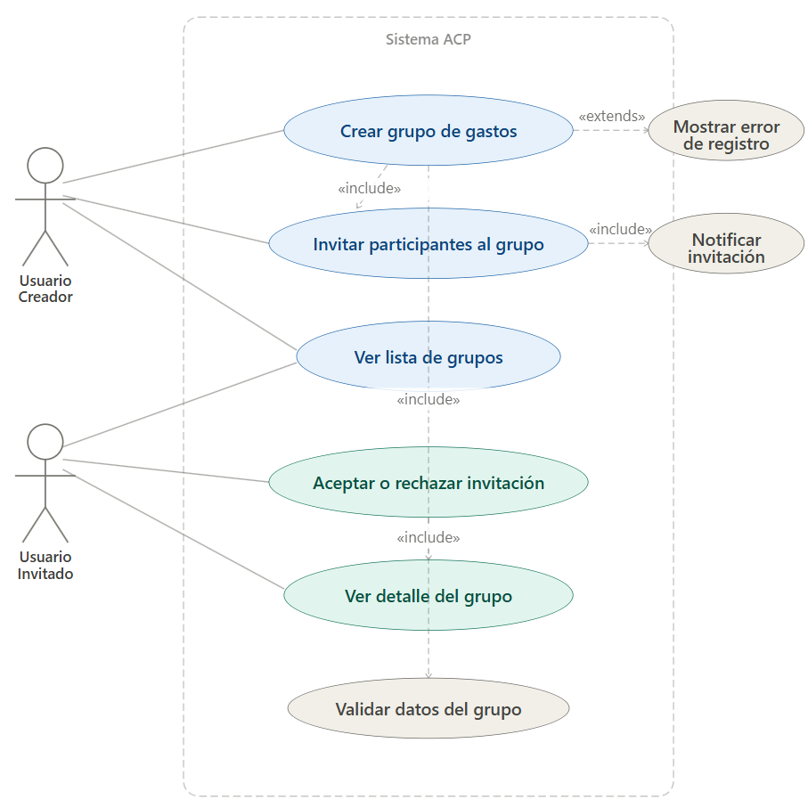
.

2.2 Descripción
Esta funcionalidad permite que el usuario creador pueda constituir un grupo de gasto compartido dentro del sistema ACP e invitar a otros usuarios registrados a participar en él. La creación se realiza mediante el ingreso del nombre del grupo y las direcciones de correo electrónico de los usuarios que se desea invitar. Una vez creado el grupo, el sistema genera las invitaciones correspondientes y el usuario creador queda registrado automáticamente como miembro activo.
Los usuarios invitados reciben la solicitud de incorporación y pueden aceptarla, con lo cual pasan a ser miembros activos del grupo con acceso completo a la sección de gastos y balances; o rechazarla, con lo cual la invitación queda eliminada y el grupo no aparece en su lista.
Este caso de uso es central porque constituye la puerta de entrada al módulo de gastos compartidos. Sin un grupo activo con miembros incorporados, no es posible registrar gastos compartidos, calcular balances ni liquidar deudas entre participantes, funcionalidades que corresponden a los casos de uso CU05 y CU06 del sistema ACP.

2.3 Actores
A continuación se describen los actores que participan en este caso de uso:
Actor | Descripción
Usuario Creador | Es el usuario autenticado que inicia el proceso de creación del grupo. Ingresa el nombre del grupo, agrega los correos de los invitados y confirma la creación. El sistema lo registra automáticamente como miembro activo del grupo.
Usuario Invitado | Es el usuario registrado en el sistema que recibe una invitación para unirse a un grupo de gasto compartido. Puede visualizar la invitación pendiente en su lista de grupos y decidir aceptarla para incorporarse como miembro activo o rechazarla para declinar su participación.
Sistema ACP | Es el sistema que procesa todas las solicitudes de ambos actores. Se encarga de validar los datos del formulario de creación, verificar si los correos ingresados pertenecen a usuarios registrados, crear el grupo en la base de datos, registrar al creador como miembro activo, generar las invitaciones pendientes para los invitados y actualizar los estados correspondientes cuando un invitado acepta o rechaza su incorporación.

- Requisitos funcionales cubiertos por este caso de uso:
ID | Nombre | Descripción
FR026 | Crear grupo de gastos | El sistema debe permitir crear un grupo de gastos compartidos indicando nombre del grupo e invitando miembros por correo electrónico.
FR027 | Invitar participantes al grupo | El sistema debe permitir enviar invitaciones por correo electrónico a otros usuarios para unirse a un grupo.
FR028 | Aceptar o rechazar invitación | El sistema debe mostrar al usuario las invitaciones a grupos pendientes y permitirle aceptarlas o rechazarlas.
FR029 | Ver lista de grupos | El sistema debe mostrar todos los grupos a los que pertenece el usuario, indicando el estado del balance y las invitaciones pendientes.
FR030 | Ver gastos del grupo | El sistema debe mostrar dentro de un grupo la lista de todos los gastos compartidos registrados en él.
FR034 | Ver balances del grupo | El sistema debe mostrar en la sección de balances del grupo: el total gastado, el balance por miembro y deudas pendientes.
FR035 | Registrar pago entre miembros | El sistema debe permitir registrar un pago realizado hacia otro miembro del grupo para saldar una deuda pendiente.

2.4 Precondiciones
Para que el caso de uso pueda ejecutarse, se debe de cumplir las siguientes condiciones:
N° | Precondición
1 | El usuario debe estar autenticado en el sistema ACP con una sesión activa (token JWT válido).
2 | El usuario creador debe tener instalada o abierta la aplicación móvil ACP en su dispositivo Android.
3 | El sistema debe encontrarse disponible para procesar solicitudes relacionadas con grupos de gastos compartidos.
4 | La aplicación debe mostrar correctamente las pantallas de grupos, formularios de creación y detalle de grupo.
5 | Los usuarios a quienes se desea invitar deben tener una cuenta previamente registrada en el sistema ACP con los correos electrónicos que se ingresarán.
6 | La base de datos debe estar disponible para registrar el nuevo grupo, sus miembros y las invitaciones generadas.
7 | El usuario creador debe contar con conexión a internet activa para poder interactuar con el backend del sistema.
8 | Para gestionar una invitación, el usuario invitado debe encontrarse autenticado en la aplicación y la invitación debe encontrarse en estado pendiente.

2.5 Pos Condiciones
Después de ejecutarse el caso de uso, el sistema debe estar en uno de los siguientes estados:

N° | Poscondición
1 | Si la creación del grupo fue exitosa, el grupo queda registrado en el sistema con su nombre, el usuario creador como miembro activo y las invitaciones generadas para cada correo electrónico ingresado.
2 | El grupo recién creado aparece en la lista de grupos del usuario creador con el estado de balance correspondiente (saldado, en este punto inicial).
3 | Los usuarios invitados visualizan el grupo en su lista de grupos con un estado pendiente y el botón de acción para aceptar o rechazar la invitación.
4 | Si el usuario invitado acepta la invitación, queda registrado como miembro activo del grupo y obtiene acceso completo a las secciones de gastos y balances del grupo.
5 | Si el usuario invitado rechaza la invitación, la invitación queda eliminada del sistema y el grupo deja de aparecer en su lista de grupos.
6 | La base de datos debe estar disponible para registrar el nuevo grupo, sus miembros y las invitaciones generadas.
7 | Si la creación del grupo falla por datos inválidos o error de conexión, el sistema muestra un mensaje de error y no se crea ningún registro parcial en la base de datos.
8 | En caso de error, el formulario de creación permanece disponible para que el usuario corrija y reintente la operación

2.6 Flujo Básico
A continuación se describe el flujo principal del caso de uso, incluyendo las interacciones del usuario creador, del usuario invitado y del sistema ACP:
Subflujo A: Creación del grupo (Usuario Creador)
- El usuario creador accede a la sección de grupos desde la barra de navegación inferior de la aplicación.
- El sistema muestra la pantalla de grupos con la lista de grupos a los que pertenece el usuario y las invitaciones pendientes.
- El usuario creador pulsa el botón para crear un nuevo grupo.
- El sistema muestra el formulario de creación de grupo con los campos necesarios.
- El usuario creador ingresa el nombre del grupo.
- El usuario creador ingresa las direcciones de correo electrónico de los usuarios que desea invitar. Puede agregar uno o más invitados antes de confirmar.
- El sistema valida que los campos obligatorios estén completos y que los correos ingresados tengan un formato válido.
- El sistema verifica que los correos ingresados correspondan a usuarios registrados en el sistema ACP.
- El sistema crea el grupo en la base de datos, registra al usuario creador como miembro activo y genera las invitaciones pendientes para cada correo ingresado.
- El sistema confirma la creación exitosa del grupo y muestra el grupo en la lista del usuario creador.
Subflujo B: Gestión de invitación (Usuario Invitado)
- El usuario invitado accede a la sección de grupos desde la barra de navegación inferior de la aplicación.
- El sistema muestra en la lista de grupos la invitación pendiente con el nombre del grupo y el botón para unirse.
- El usuario invitado revisa la invitación pendiente.
- Si el usuario invitado acepta la invitación, pulsa el botón "Unirse".
- El sistema actualiza el estado del usuario invitado como miembro activo del grupo.
- El sistema muestra el grupo en la lista del usuario invitado con acceso completo a gastos y balances.

2.7 Flujo Alternativo
A continuación se describen los flujos alternativos que pueden presentarse durante la ejecución del caso de uso:
[FA1]: El usuario rechaza la invitación al grupo
En el paso 4 del Subflujo B, si el usuario invitado decide no unirse al grupo, selecciona la opción de rechazo. El sistema elimina la invitación pendiente del sistema y el grupo deja de aparecer en la lista de grupos del usuario invitado. El estado de los demás miembros del grupo no se ve afectado.
[FA2]: El usuario creador cancela la creación del grupo
En cualquier punto del Subflujo A previo al paso 9, el usuario creador puede cancelar la operación. El sistema descarta todos los datos ingresados y redirige al usuario a la pantalla de grupos sin crear ningún registro en la base de datos.
[FA3]: El usuario creador no ingresa invitados al crear el grupo
En el paso 6 del Subflujo A, el usuario creador puede omitir la adición de invitados y crear el grupo sin miembros adicionales. El sistema crea el grupo con únicamente el usuario creador como miembro activo. El creador podrá agregar miembros posteriormente desde el detalle del grupo.

2.8 Excepciones
A continuación se describen las excepciones que puede encontrar el sistema durante la ejecución del caso de uso:
[EX1]: Nombre del grupo no ingresado
El sistema valida que el usuario haya ingresado el nombre del grupo antes de confirmar la creación. Si el campo de nombre se encuentra vacío, el sistema muestra un mensaje indicando que el nombre del grupo es obligatorio y no permite continuar con la creación.
[EX2]: Correo electrónico con formato inválido
El sistema valida que los correos electrónicos ingresados para las invitaciones tengan un formato válido. Si alguno de los correos no cumple con el formato esperado, el sistema muestra un mensaje de alerta indicando que el correo electrónico ingresado no es válido y solicita su corrección antes de continuar.
[EX3]: Correo electrónico no registrado en el sistema
El sistema verifica que el correo electrónico ingresado corresponda a un usuario previamente registrado en el sistema ACP. Si el correo no se encuentra registrado, el sistema muestra un mensaje indicando que no existe una cuenta asociada a ese correo electrónico y solicita al usuario creador que verifique los datos antes de continuar.
[EX4]: El usuario invitado ya es miembro del grupo
El sistema verifica que el correo ingresado no corresponda a un usuario que ya sea miembro activo del grupo. Si el usuario ya pertenece al grupo, el sistema muestra un mensaje indicando que el usuario ya es miembro del grupo y no genera una nueva invitación duplicada.
[EX5]: El usuario intenta invitarse a sí mismo
El sistema verifica que el correo electrónico ingresado como invitado no corresponda al propio usuario creador. Si el usuario intenta agregarse a sí mismo como invitado, el sistema muestra un mensaje indicando que no es posible invitarse a uno mismo y no genera la invitación.
[EX6]: Error de conexión con el sistema
Si durante la creación del grupo o la gestión de una invitación ocurre un problema de conexión con el backend o la base de datos, el sistema muestra un mensaje indicando que no se pudo completar la operación en este momento. No se crea ningún registro parcial y el usuario podrá intentar nuevamente cuando el servicio se encuentre disponible.

2.9 Prototipos visuales
A continuación se presentan los prototipos visuales correspondientes a las pantallas del caso de uso CU04. Estos prototipos representan el diseño de la interfaz de usuario para la creación de grupos, la gestión de invitaciones y la visualización del detalle del grupo.
